Анализ работы
районного клуба
«Учитель года Шовгеновского района»
за 2019-2020 учебный год

Организационное заседание районного клуба «Учитель года» было проведено 26.08.2019г.

На повестке дня:

Организационное заседание районного клуба «Учитель года»
1. Анализ работы районного клуба «Учитель года» за 2018-2019 учебный год.
2.Утверждение плана работы на 2019 – 2020 учебный год.
- проведение ЕМД в МБОУ СОШ №6 по теме «Совершенствование педагогического мастерства через образовательную деятельность»
- Подготовка и проведение благотворительной акции для детей в ГКОУ РА «Адыгейская республиканская школа интернат для детей с ограниченными возможностями здоровья, для детей – сирот и детей, оставшихся без попечения родителей»
- Подготовка и проведение районного конкурса «Учитель года» (разработать положение, критерий конкурса)
- Участие в республиканском фестивале учительских клубов.
- Создание банка методических идей (по материалам выступлений членов клуба)
3. Заполнение информационной карты участника районного конкурса «Учитель года»

29 ноября 2019г в МБОУ СОШ №6 был проведен ЕМД по теме: «Совершенствование педагогического мастерства через образовательную деятельность».
Были заслушаны выступления по темам: 1) « Особенности обучения детей с ограниченными возможностями здоровья» (Куанова З.И., учитель дефектолог ГКОУ РА «Адыгейская республиканская школа интернат для детей с ограниченными возможностями здоровья, для детей – сирот и детей, оставшихся без попечения родителей» )
2) «Новые образовательные стандарты и уроки технологии в начальной школе» (Биштова Ф.Н. МБОУ "Средняя общеобразовательная школа №11" а. Пшизов )
3) «Роль районного клуба "Учитель года" в условиях введения профессионального стандарта педагога» ( Шаова Ф.И. , Кубашичева С.К.).
Учителями Шаовой Ф.И., Нагоевой Ш.Ю. были даны открытые уроки. Дауровой Ж.А. провела мастер – класс по теме: «Рефлексия – как этап современного урока в условиях ФГОС »
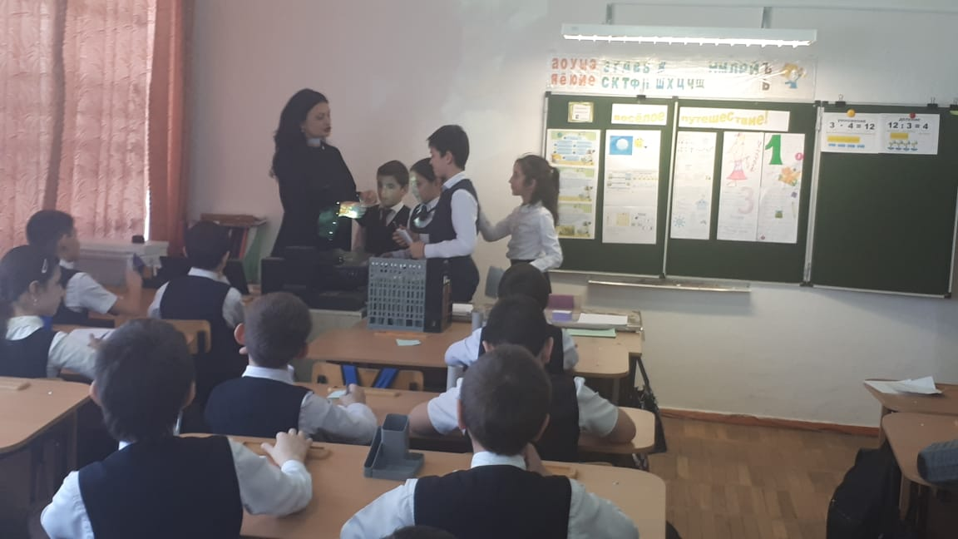

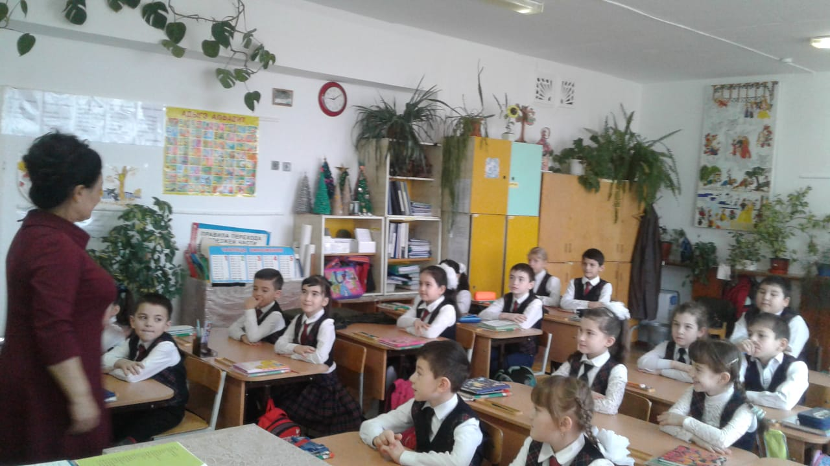

На заседании был обобщен опыт работы учителя начальных классов МБОУ СОШ №6 Шаовой Фатимы Ильясовны по теме «Активизация познавательной деятельности учащихся на уроках и во внеурочное время в начальной школе».

19 декабря 2019г в соответствии с планом работы республиканского клуба «Учитель года Адыгеи» и районного клуба «Учитель года», в целях распространения педагогического опыта, обмена опытом работы с учителями ГКОУ РА Адыгейская республиканская школа- интернат для детей с ОВЗ» и учителями Шовгеновского района была проведена благотворительная акция «Клуб «Учитель года Адыгеи»- детям».
Открыл методическую акцию председатель муниципального клуба «Учитель года Шовгеновского района» Шаова Ф.И.
О работе ГКОУ РА «Адыгейская республиканская школа-интернат для детей с ОВЗ » рассказала директор Хуажева М.В.

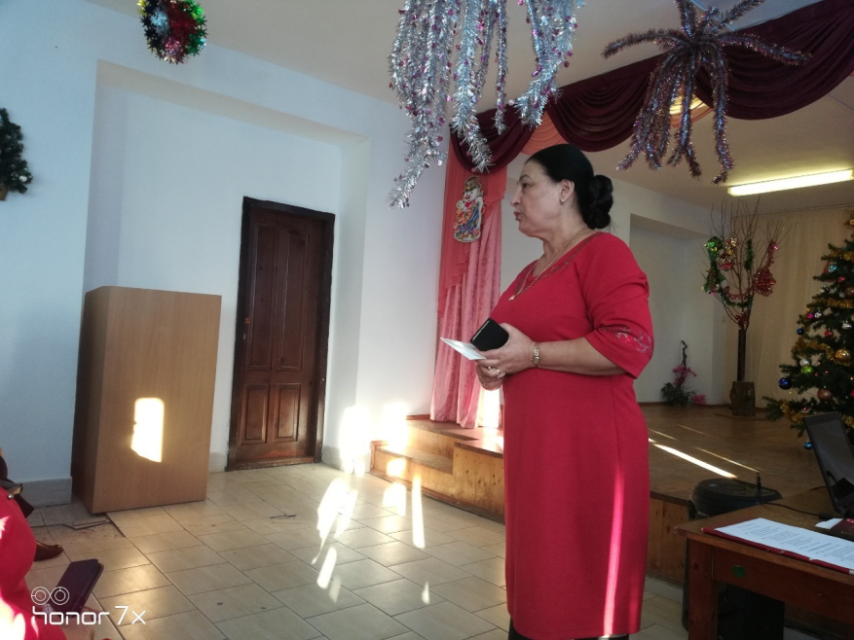

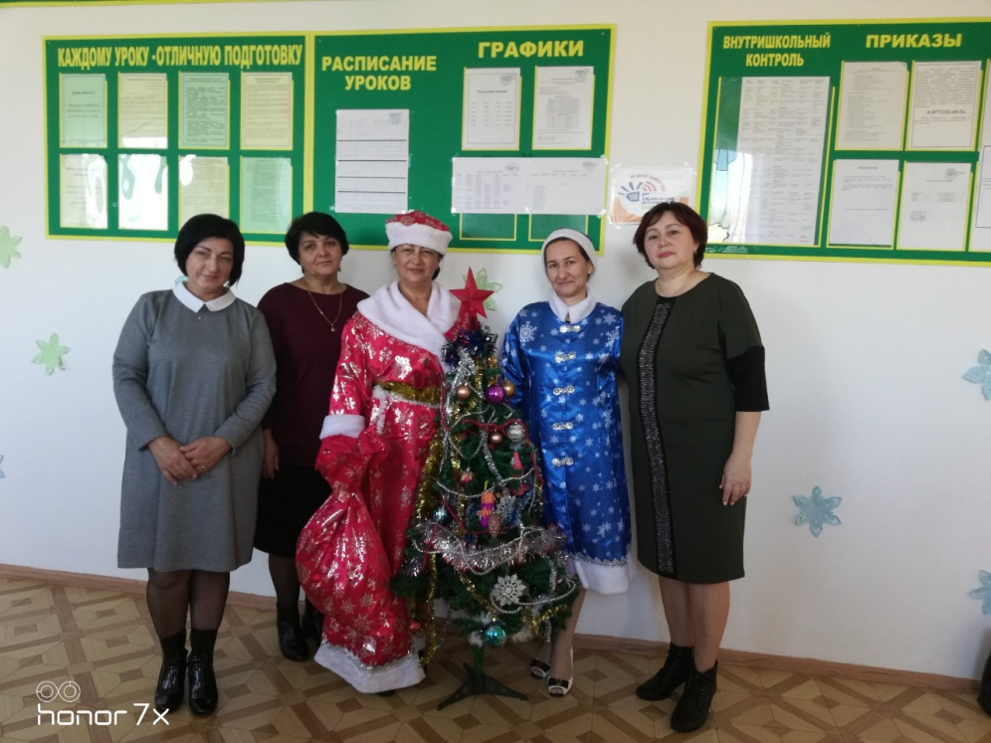

Представление и презентацию районного клуба «Учитель года Шовгеновского района» показали члены районного клуба «Учитель года», они провели мероприятия с воспитанниками школы интернат.

Бинарное занятие провели Шаова Фатима Ильясовна, учитель начальных классов МБОУ «Хатажукаевская средняя общеобразовательная школа №6 имени Ахмеда Хаткова»
и Биштова Фатима Нурбиевна, учитель технологии
Место работы МБОУ "Средняя общеобразовательная школа №11" а. Пшизов
Форма внеклассного мероприятия -праздник
Тема мероприятия : Развлекательно- познавательная программа «Развлекай-ка!».

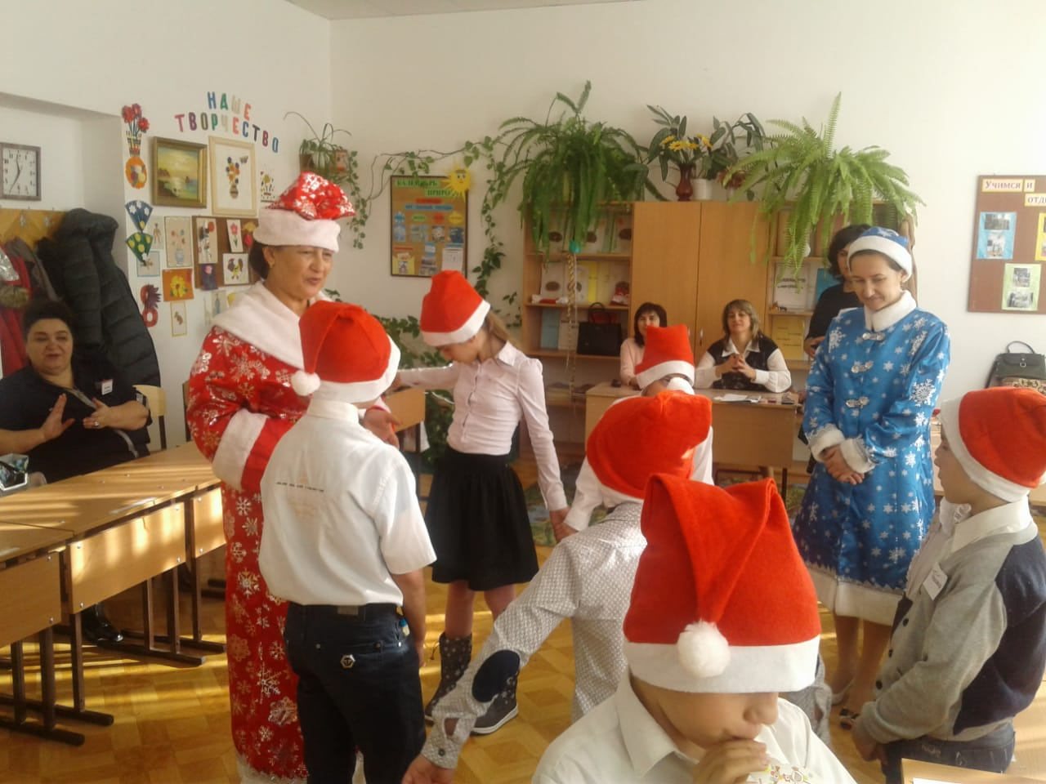

Проценко Ольга Владимировна, учитель начальных классов
Место работы: МБОУ "Краснобашненская средняя общеобразовательная школа №9",х. Тихонов
Форма внеклассного мероприятия -праздник
Тема мероприятия :«Зимнее волшебство»

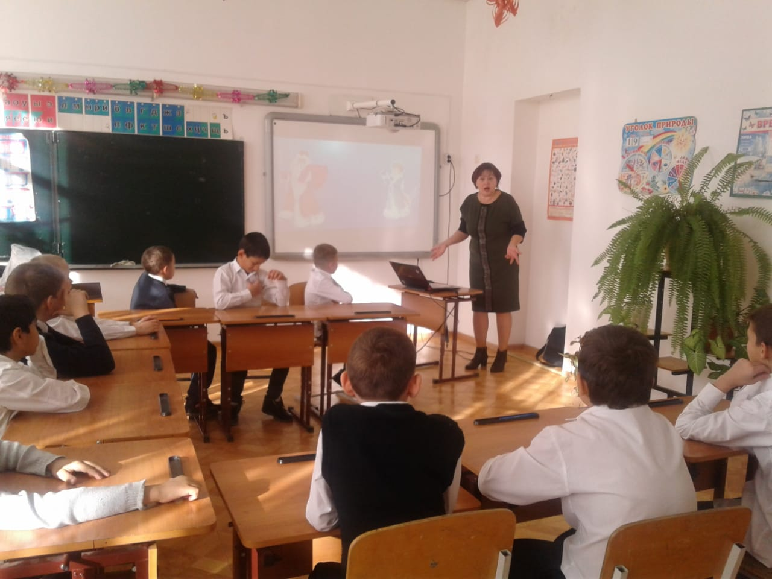

Кубашичева Сусанна Кимовна, учитель английского языка
Место работы МБОУ «Хатажукаевская средняя общеобразовательная школа №6 имени Ахмеда Хаткова»
Форма внеклассного мероприятия -праздник
Тема мероприятия :«Новогоднее настроение»
Куанова Замира Ильясовна, учитель дефектолог
Место работы ГКОУ РА «Адыгейская республиканская школа интернат для детей с ограниченными возможностями здоровья, для детей – сирот и детей, оставшихся без попечения родителей»
Форма внеклассного мероприятия -праздник
Тема мероприятия :«Время чудес»

Дахужева Нафисет Аслановна, учитель географии
Место работы МБОУ «Хатажукаевская средняя общеобразовательная школа №6 имени Ахмеда Хаткова»
Форма внеклассного мероприятия -праздник
Тема мероприятия : «Новогоднее путешествие»

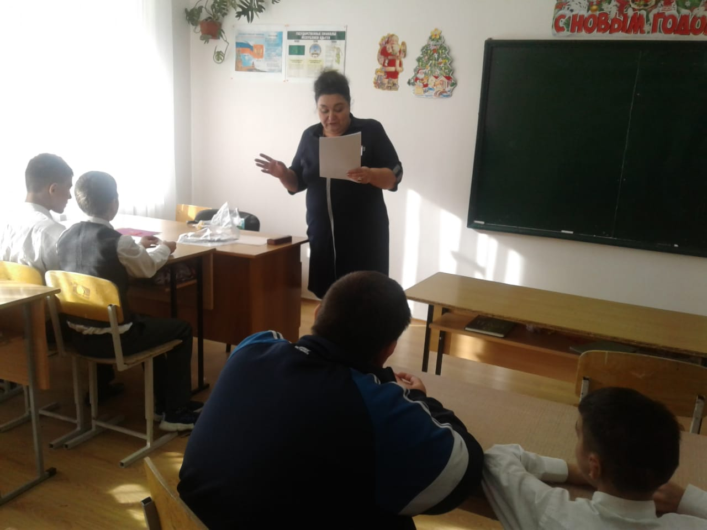

За месяц до начала благотворительной акции члены районного клуба во всех школах района провели акцию: «Подарки воспитанникам интерната». Учителя и учащиеся района привезли для воспитанников игрушки. Учащиеся, принимавшие участие в акции, получили сертификаты участника республиканской акции «Учитель года - детям».

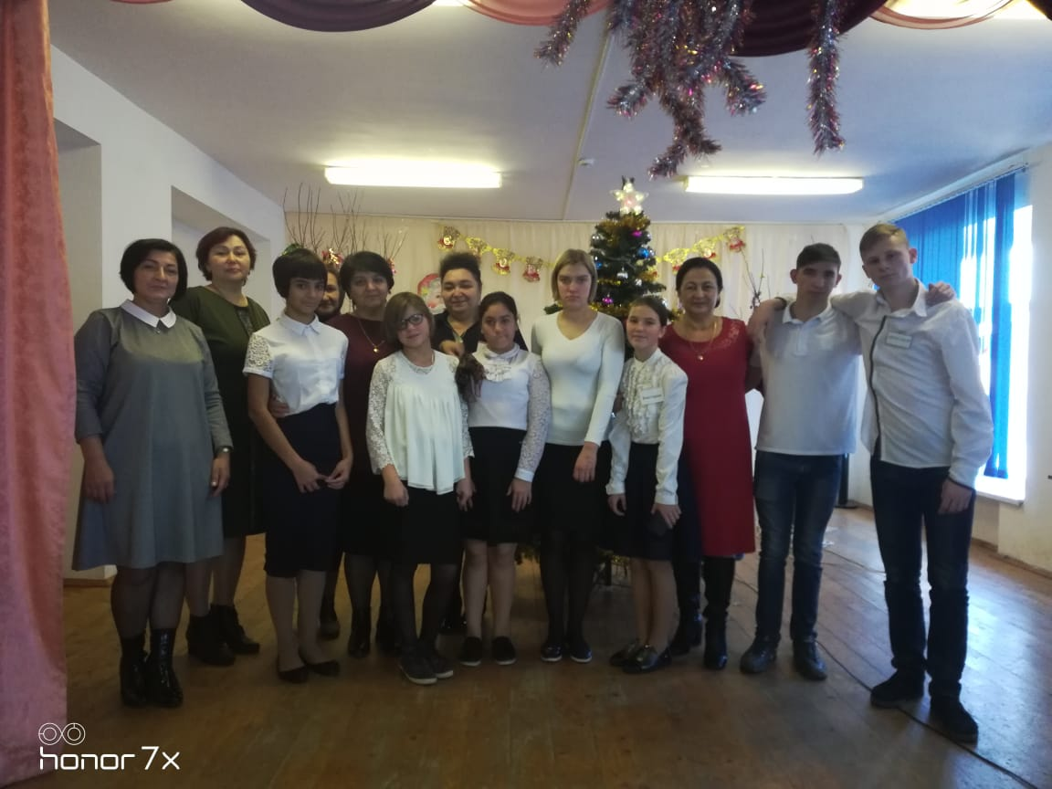

25 -26 февраля 2020 года члены муниципального клуба Шаова Ф. И., Кубашичева С.К., Куанова З. И., Хамерзокова Ф. М., Напсова З. Р., Темзокова М. Ю., Бечмукова А. Г., Кайтмесова А. А., Мамишева Н. Р., Мерзаканова А. Н., Киков А. А.приняли активное участие в работе республиканского фестиваля педагогического мастерства "Созвездие-2019" :

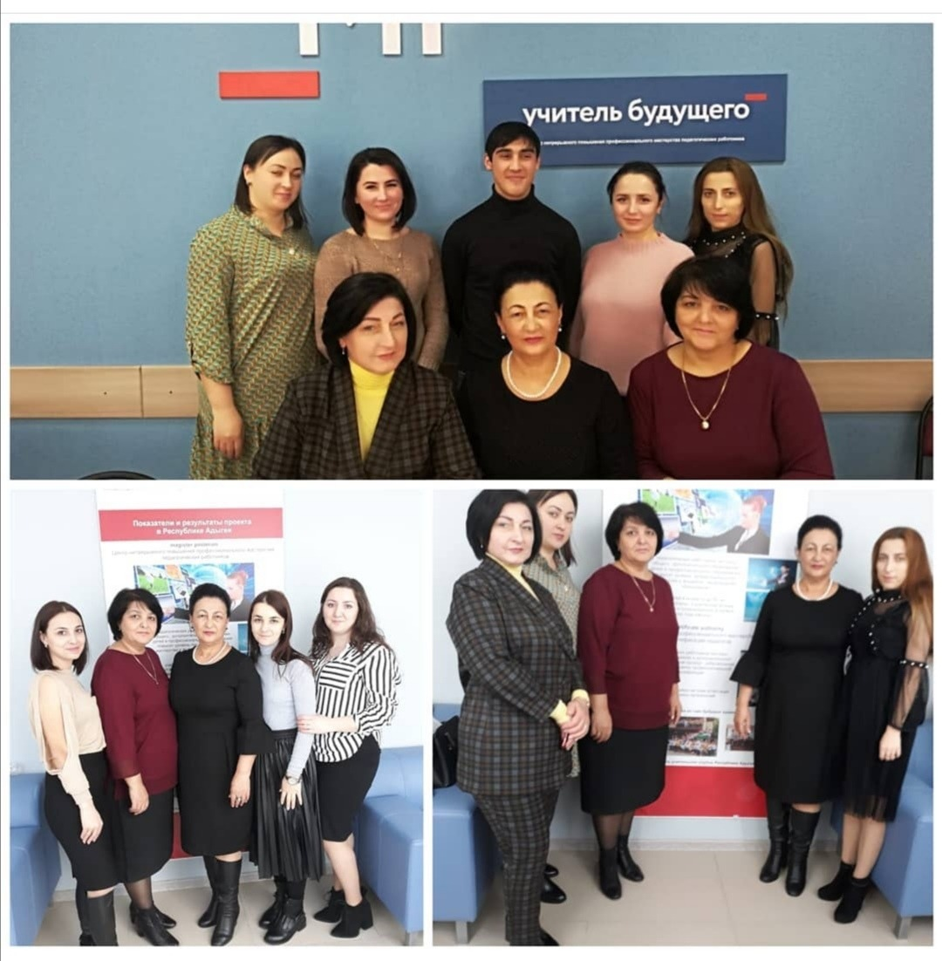

Члены муниципального клуба Даурова Жаннета Ахмедовна , Кубашичева Сусанна Кимовна, Шаова Фатима Ильясовна приняли участие в заочном этапе Профессионального конкурса «Учитель будущего». 26.06. 2020 года команда учителей от Шовгеновского района приняла участие в межрегиональном мероприятии «Командная работа как инструмент междисциплинарного взаимодействия учителей» в формате телемоста. В работе телемоста приняли участие: Филиппов Антон Владимирович заместитель директора ЦНППМПР,
Богданцев Андрей Сергеевич, руководитель проекта «Учитель будущего» Автономной некоммерческой организации «Россия – страна возможностей»
Низов Александр Николаевич, заместитель директора ГБНОУ «Академия талантов», председатель Санкт-Петербургского регионального отделения РДШ, эксперт
Модератор
МБОУ «Центр образования – гимназия № 11 имени Александра и Олега Трояновских» города Тулы
(Леонов Дмитрий Алексеевич, Заводчикова Ольга Александровна, Шалимова Алина Геннадьевна)
Модератор
МБОУ СОШ № 88 с УИОП Города Воронеж
(Матвеева Татьяна Васильевна, Лихачева Ольга Владимировна, Сафаргалиева Екатерина Сергеевна)
Модератор
МБОУ «Гимназия №3» г. Астрахани
(Кочелаева Елена Равильевна, Зайцева Ирина Викторовна, Лазарева Людмила Мухединовна)
Модератор
МАОУ средняя школа № 10 г. Павлово Нижегородской области
(Соловьева Мария Андреевна, Харитинов Виктор Григорьевич, Громова Ирина Ивановна
Модератор
МБОУ СОШ №6 Шовгеновского района Республики Адыгея
(Кубашичевой Сусанны Кимовны, Шаовой Фатимы Ильясовны, Дауровой Жаннета Ахмедовна)
Модератор
МАОУ СОШ № 88 г. Тюмени
(Ерохин Виталий Викторович, Гусев Игорь Александрович, Погребнюк Татьяна Ивановна)

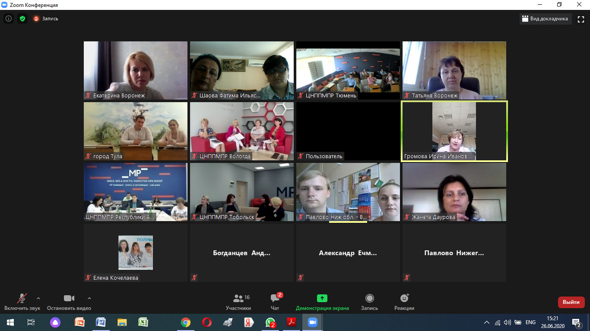

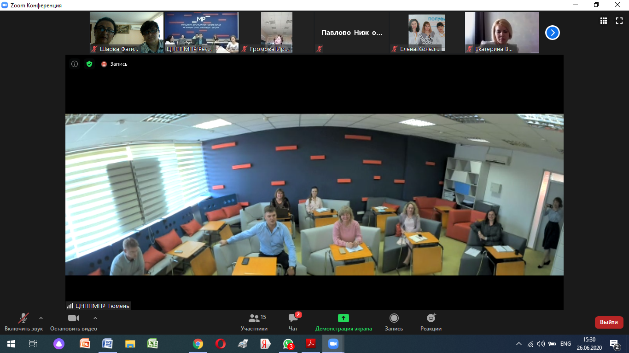

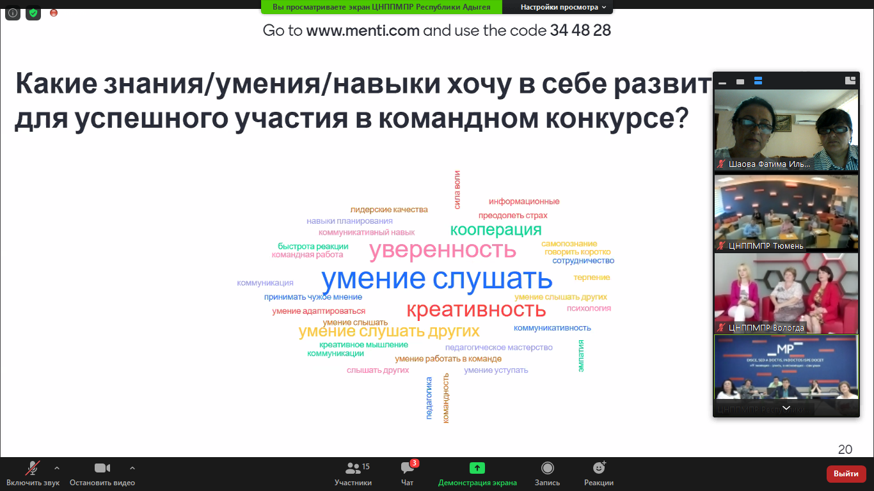

Перед членами муниципального клуба ставятся следующие задачи:
- содействие в продвижении передового педагогического опыта;
- предоставление возможностей для конструктивного диалога по проблемам профессионально-личностного развития лидеров педагогического сообщества;
- создание условий для профессионального роста молодых педагогов;
- обеспечить постепенное вовлечение молодого учителя во все сферы профессиональной деятельности; а также формировать и воспитывать у молодых учителя потребность в непрерывном самообразовании;
- повышение престижа учительской профессии.

Районный клуб «Учитель года» рекомендует:
- продолжить работу по распространению передового педагогического опыта;
- по пропаганде конкурсного движения;
- мотивировать молодых и творчески работающих учителей на участие в профессиональных педагогических конкурсах;
- поощрять активных членов клуба.

Руководитель клуба «Учитель года Шовгеновского района» Шаова Ф.И.

